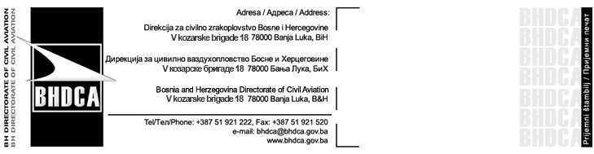
IZJAVA O NAMJERAMA
PRE–APPLICATION STATEMENT OF INTENT

Dio 1. Opći podaci o potencijalnom zračnom operatoru
Section 1. General information about the potentional operator
1. Naziv i adresa zračnog operatora  Name and address of the operator |  |  | 2. Adresa sjedišta kompanije  Address of the operator's principal place of operations
3. Predloženi datum započinjanja operacija  Proposed start up date | 4. Zahtjev za troslovni kod zračnog operatora, prema  željenom redoslijedu (ponuditi 3 moguće opcije)  Requested three-letter company identifier in order of preference (give 3 possible options)  1._______________ 2._______________ 3.________________
Dio 2. Podaci o rukovodećem/ odgovornom osoblju i njihovim zamjenicima
Section 2 Management Personnel / Accountable Manager /Post Holders/ Deputy Post Holders
Ime i prezime  Name (Last, first, middle) |  | Zvanje  Professional title |  | Telefon  Telephone

Dio 3. Tip operacija
Section 3. Type of operations
- Prevoz putnika i robe  Passengers and cargo  - Prevoz robe  Cargo only  - Avio taksi  Air taxi | - Redovni saobraćaj  Scheduled operations  - Vanredni saobraćaj  Nonscheduled operations |  |  | - Operacije sa jednim pilotom  Single Pilot Operations
Dio 4. Podaci o zrakoplovima
Section 4. Aircraft data
Broj i tip zrakoplova  (proizvođač i model)  Numbers and type of aircraft  (make and model) |  |  | Broj putničkih sjedišta ili maksimalna masa tereta (kg)  Number of pax seats or cargo capacity (kg)
Dio 5. Planirano geografsko područje za obavljanje operacija
Section 5. Geographic areas of intended operations
Dio 6. Dodatne informacije koje omogućavaju bolje razumijevanje predloženih operacija (dodati stranice ako je potrebno)
Section 6. Additional information that provides a better understanding of proposed operation (attach additional sheets, if necessary)
Dio 7. Izjava i informacije sadržane u ovom formularu pokazuju namjeru podnošenja zahtjeva za izdavanje Potvrde zračnog operatora – AOC
Section 7. The statements and information contained on this form denote intent to apply for an Air Operator Certificate
Potpis:  Signature |  | Datum:  Date |  | Ime, prezime i zvanje:  Name and professional title

Pod punom materijalnom i krivičnom odgovornošću potvrđujem/o da su podaci navedeni u ovoj izjavi i dostavljenim prilozima istiniti i tačni.
I/We hereby confirm, under full substantive and criminal liability, that the information supplied in this application and attachments submitted are true and correct.
Datum/Date: | Potpis(i)/Signature(s)

